南京苏宁客服实习生
南京苏宁客服实习生，接受顾客的咨询，负责解答顾客咨询的订单、送货、安装、维修相关问题； 自主完成顾客问题受理、处理等工作； 针对顾客的问题提出相关解决措施，改善用户体验，提高客户满意度。 大专及以上学历，专业不限；有亲和力，有较强的沟通表达及协调能力； 熟练操作计算机软件，打字速度40字/分钟以上； 了解服务礼仪及技巧，认同服务工作，有较强的责任心与服务意识。
丰厚的福利待遇：
实习生前三个月薪资按照：8小时底薪85/天+餐补15元/天，加班按照12一小时计算，月综合薪资3000-3500元左右；实习期结束后，薪资按照正式员工薪资方案计算，月综合薪资4000-8000元；实习生享有同等晋升发展、培训提升机会。
照片集锦：
前方高能，请注意擦亮你的双眼！所有配图均为真实情景展现，毋庸置疑！
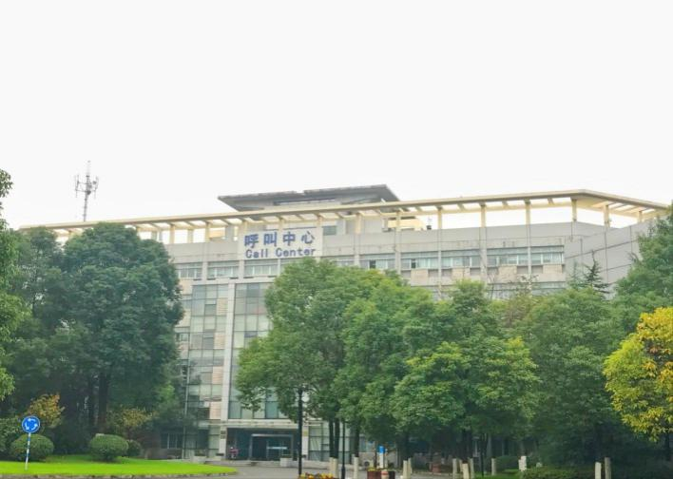
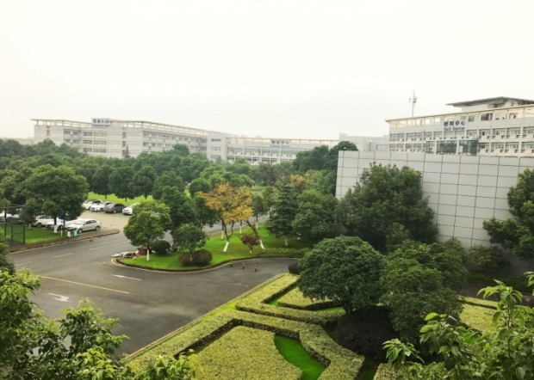
呼叫中心外景：

园区环境优美、鸟语花香，景色宜人，将现代化、科技化与人文主义完美结合，配套设施齐全：办公楼、培训楼、员工餐厅、员工宿舍、员工活动中心等。
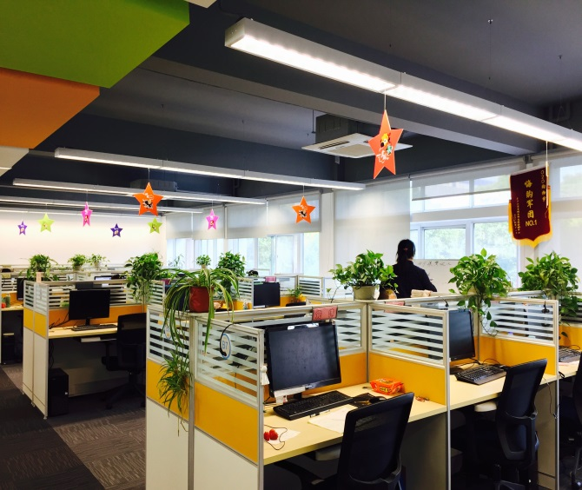
工作内景：
高大上的办公环境，宽敞舒适的个人坐席，茶水间、休息室、阅读沙发一应俱全！

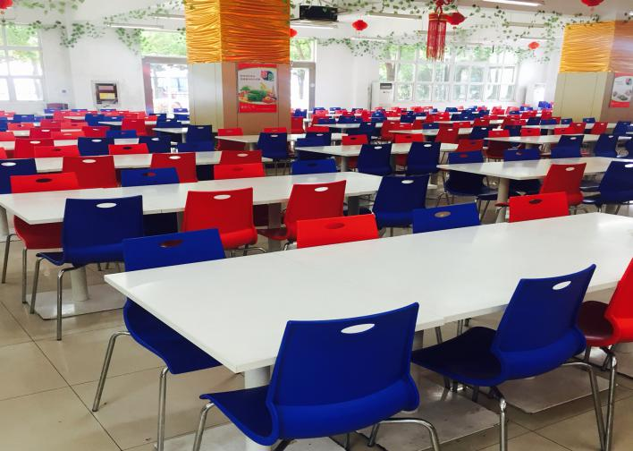
员工餐厅:
园区内设有两家餐厅，提供各种美食：除了美味可口的饭菜还有各种面条、鸭血粉丝、麻辣烫、自助火锅、烤鱼等，
好吃到哭,最主要的是便宜啊!

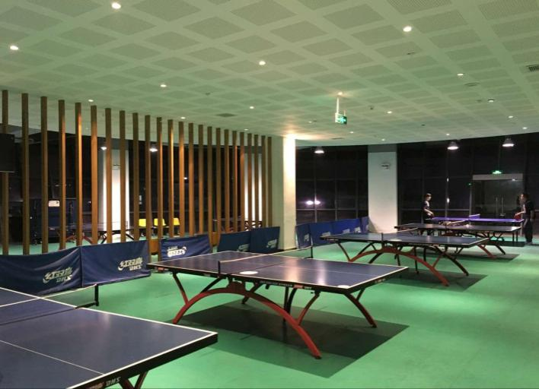
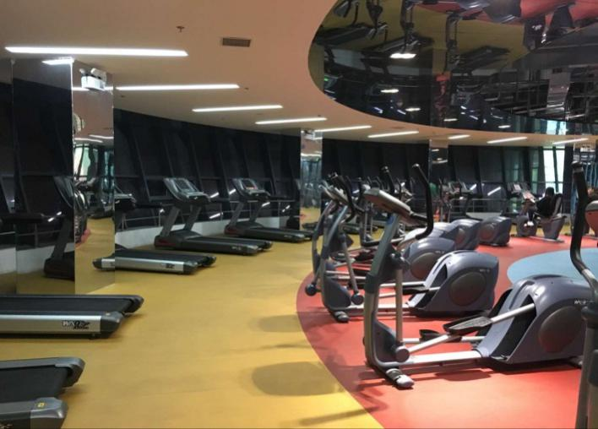
员工活动中心：
园区配有员工活动中心，设有乒乓球室、台球室、健身房、KTV、电影院、篮球场、足球场等活动场地，针对内部员工全部免费、免费、免费！！！

优美的宿舍环境
宿舍区环境优美，绿草如茵。宿舍6人间、空调、电视、洗衣机、热水器、卫生间一应俱全。最重要的是免费入住（每月只收取50元管理费），看到这里是不是心动不已 了？别着急，请耐心看完：如果你具备良好的沟通。
基本要求:
年满18周岁，大专及以上学历在读，男女不限。
不需要带被子褥子，全部都是企业免费提供。

